Lonceng Yubile bergema di Didia, Shinyanga
Tuhan yang mahabaik telah memberkati tanah kami khususnya tahun ini karena kami merayakan yubile dalam yubile!

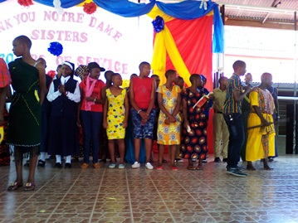

4 Februari 2017 adalah hari besar bagi kami di komunitas Didia, Shinyanga. Dengan penuh syukur kami dapat merayakan dua puluh tahun pelayanan kami bersama Sr. Mary Shobha,
salah satu pendahulu kami dari India yang diutus ke Africa. Sr. Mary Shobha berperan khusus dalam sejarah pendirian Didia karena dia adalah suster pertama SND yang memulai komunitas di Shinyanga yang berkolaborasi dengan para Imam Salesean Don Bosco. Kami menggunakan kesempatan untuk membuat acara perayaan 20 tahun pelayanan penuh kasih dan kesetiaan para SND jauh di ujung negeri kami sewaktu suster mengunjungi Didia.

Acara dimulai dengan presentari budaya dari para siswa siswi kami dengan menampilkan gerak dan lagu berdasarkan tema yubile. Lagu-lagu yang dilantunkan mengingatkan kami akan awal karya kami yang masih sederhana. Mereka berterima-kasih kepada Suster Mary Shobha sebagai pemula dan anggota yang bermutu yang berkontribusi besar aka keberhasilan misi di sini. Selama presentasi budaya juga diadakan lomba melukis dan kami memilih beberapa lukisan untuk kami bawa sebagai salah satu program live-in. mereka melukis foto St. Yulia dan Suster Maria Aloysia.komunitas kami di Didia bersama dengan keluarga Don Bosko bersama komunitas sekolah merayakan hari bersejarah ini. Hari itu penuh sukacita karena pesta kami digabungkan dengan Perayaan Hari Wanita Internasional. Adalah hal yang masuk akal bila kami menggabungkan dua perayaan itu karena kami dapat jelas melihat peran dan martabat wanita dalam masyarakat karena kami memiliki Suster Mary Shobha sebagai contoh seorang wanita utama yang telah membawa perubahan dalam dunia. Suster Mary Shobha adalah tamu penting untuk peristiwa ini dan kami menutup upacara dengan Perayaan Ekaristi yang telah dipersiapkan dengan baik oleh para siswa siswi kami.
Ditulis oleh Sr. Mary Livia, Sr. Noela dan Sr. Christine

